
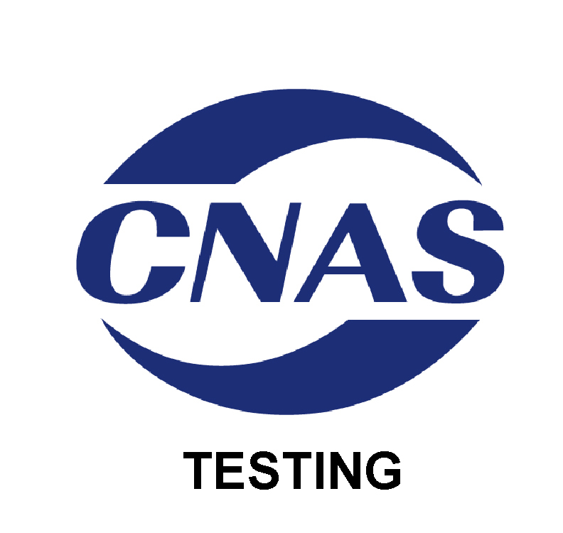

中国合格评定国家认可委员会
认 可 证 书 附 件
（注册号：CNAS L0110）
名称: 洛阳西苑车辆与动力检验所有限公司
地址：河南省洛阳市涧西区王祥路206号
认可依据：ISO/IEC 17025以及CNAS特定认可要求
签发日期：2016年05月09日 有效期至：2022年05月08日
附件3 认可的检测能力范围
序号 | 检测  对象 | 项目/参数 |  | 检测标准（方法） | 说明
序号 | 检测  对象 | 序号 | 名称 | 检测标准（方法） | 说明
九、内燃机
1 | 内燃机 | 1* | 安全要求 | 往复式内燃机安全要求  JB 8890-1999
1 | 内燃机 | 2* | 安全要求 | 往复式内燃机 安全 第1部分：压燃式发动机  GB 20651.1-2006  BS EN 1679 -1：1998
1 | 内燃机 | 3* | 安全要求 | 往复式内燃机 防火  GB 4556-2001
1 | 内燃机 | 4* | 安全要求 | 往复式内燃机 安全 第2部分：点燃式发动机  GB 20651.2-2014
1 | 内燃机 | 5* | 功率 | 内燃机 发动机功率的确定和测量方法 一般要求  GB/T 21404-2008 ISO 15550:2002
1 | 内燃机 | 6* | 功率 | 往复式内燃机 发动机功率的确定和测量方法 排气污染物排放试验的附加要求  GB/T 21405-2008 ISO 14396:2002
1 | 内燃机 | 7* | 功率 | 汽车用发动机净功率测试方法  GB/T 17692-1999
1 | 内燃机 | 8* | 功率 | 机动车发动机净功率  80/1269/EEC
1 | 内燃机 | 9* | 重量(质量) | 内燃机 发动机的重量（质量）标定 GB/T 21406-2008 ISO 21006:2006
1 | 内燃机 | 10* | 扭转振动 | 往复式内燃机性能第5部分：扭转振动 GB/T 6072.5-2003  ISO 3046-5：2001
1 | 内燃机 | 11* | 调速 | 往复式内燃机性能 第4部分：调速 GB/T 6072.4-2012
1 | 内燃机 | 12* | 超速保护 | 往复式内燃机性能第6部分：超速保护 GB/T 6072.6-2000 ISO 3046-6：1990
1 | 内燃机 | 13* | 性能 | 往复式内燃机 性能 第1部分：功率、燃料消耗和机油消耗的标定及试验方法 通用发动机的附加要求  GB/T 6072.1-2008 ISO 3046-1：2002
1 | 内燃机 | 14* | 性能 | 汽车发动机性能试验方法  GB/T 18297-2001
1 | 内燃机 | 15* | 噪声 | 往复式内燃机 辐射的空气噪声测量 工程法及简易法  GB/T 1859-2000
1 | 内燃机 | 16* | 噪声 | 往复式内燃机 声压法声功率级的测定 第1部分：工程法  GB/T 1859.1-2015
1 | 内燃机 | 17* | 烟度 | 往复式内燃机 排放测量 第10部分：压燃式发动机瞬态工况排气烟度的现场测量用试验循环和测试规程  GB/T 8190.10-2010 ISO 8178-10:2002
1 | 内燃机 | 18* | 烟度 | 车用压燃式发动机和压燃式发动机汽车排气烟度排放限值及测量方法  GB 3847-2005
1 | 内燃机 | 19* | 排放测量 | 往复式内燃机 排放测量 第11部分：非道路移东机械用发动机瞬态工况下气体和颗粒排放物的试验台测量  GB/T 8190.11-2009 ISO 8178-11:2006
1 | 内燃机 | 20* | 排放测量 | 往复式内燃机 排放测量 第1部分：气体和颗粒排放物的试验台测量  GB/T 8190.1-2010 ISO 8178-1：2006
1 | 内燃机 | 21* | 排放测量 | 往复式内燃机 排放测量 第2部分：气体和颗粒排放物的现场测量 GB/T 8190.2-2011 ISO 8178-2:2008
1 | 内燃机 | 22* | 排放测量 | 往复式内燃机 排放测量 第3部分：稳态工况排气烟度的定义和测量方法 GB/T 8190.3-2003
1 | 内燃机 | 23* | 排放测量 | 往复式内燃机 排放测量 第4部分：不同用途发动机的稳态试验循环 GB/T 8190.4-2010 ISO 8178-4:2007
1 | 内燃机 | 24* | 排放测量 | 往复式内燃机 排放测量 第5部分：试验燃料  GB/T 8190.5-2011
1 | 内燃机 | 25* | 排放测量 | 往复式内燃机 排放测量 第6部分：测量结果和试验报告  GB/T 8190.6-2006
1 | 内燃机 | 26* | 排放测量 | 发动机的废气和颗粒物排放  2000/25/EC
1 | 内燃机 | 27* | 排放测量 | 往复式内燃机排放测量 第7部分：发动机系族的确定  GB/T 8190.7-2003
1 | 内燃机 | 28* | 排放测量 | 往复式内燃机排放测量 第8部分：发动机系组的确定  GB/T 8190.8-2003
1 | 内燃机 | 29* | 排放测量 | 往复式内燃机 排放测量 第9部分：压燃式发动机瞬态工况排气烟度的试验台测量用试验循环和测试规程  GB/T 8190.9-2010  ISO 8178-9：2000
1 | 内燃机 | 30* | 排放测量 | 车用压燃式、气体燃料点燃式发动机与汽车排气污染物排放限值及测量方法（中国Ⅲ、Ⅳ、Ⅴ阶段）  GB 17691-2005
1 | 内燃机 | 31* | 排放测量 | 点燃式发动机汽车排气污染物排放限值及测量方法（双怠速法及简易工况法）  GB 18285-2005
1 | 内燃机 | 32* | 排放测量 | 重型汽车排气污染物排放控制系统耐久性要求及试验方法  GB 20890-2007
1 | 内燃机 | 33* | 排放测量 | 车用压燃式、气体燃料点燃式发动机与汽车排放控制系统耐久性技术要求  HJ 438-2008
1 | 内燃机 | 34* | 排放测量 | 非道路用移动机械内燃机的气体和颗粒排放的测量  2004/26/EC
1 | 内燃机 | 35* | 排放测量 | 关于就发动机污染物排放方面批准拖拉机装用的压燃式发动机的统一规定  UN/ECE R96
1 | 内燃机 | 36* | 排放测量 | 非道路用移动机械内燃机的气体和颗粒排放的测量  97/68/EC
1 | 内燃机 | 37* | 排放测量 | 关于就净功率的测量批准农林拖拉机和非道路激动机械装用的内燃机的一般规定  UN/ECE R120
1 | 内燃机 | 38* | 清洁度测量 | 中小功率内燃机清洁度测定方法 GB/T 3821-2005
1 | 内燃机 | 39* | 清洁度测量 | 中小功率内燃机清洁度限值和测定方法 GB/T 3821-2015
1 | 内燃机 | 41* | 起动装置 | 往复式内燃机 手柄起动装置 第2部分：脱开角试验方法  GB/T 20064.2-2006  ISO 11102-2：1997
1 | 内燃机 | 46* | 可靠性 | 汽车发动机可靠性试验方法  GB/T 19055-2003
1 | 内燃机 | 48* | 全部项目 | 汽车发动机定型试验规程  QC/T 526-2013
1 | 内燃机 | 49* | 全部项目 | 往复式内燃机性能 第3部分：试验测量  GB/T 6072.3-2008 ISO 3046-3:2006
1 | 内燃机 | 50* | 全部项目 | 中小功率内燃机 第2部分：试验方法 GB/T 1147.2-2007
2 | 柴油机 | 1* | 排气烟度测定 | 柴油机稳态排气烟度及测定方法 GB 9486-1988
2 | 柴油机 | 2* | 排气烟度测定 | 柴油机自由加速排气烟度的测量方法 GB/T 9487-2008
2 | 柴油机 | 3* | 振动 | 中小功率柴油机振动测量及评级 GB/T 7184-2008
2 | 柴油机 | 4* | 油耗 | 柴油机机油耗测定方法  GB/T 14363-2009
2 | 柴油机 | 5* | 油耗 | 非道路用柴油机燃料消耗率和机油消耗率限值及试验方法  GB 28239-2012
2 | 柴油机 | 6* | 启动 | 柴油机起动性能试验方法  JB/T 9773.2-1999
2 | 柴油机 | 7* | 排气污染物排放 | 非道路移动机械用柴油机排气污染物排放限值及测量方法（中国第Ⅲ、Ⅳ阶段）  GB 20891-2014
2 | 柴油机 | 8* | 排气污染物排放 | 柴油机的排放测试  77/537/EEC
2 | 柴油机 | 10* | 全部项目 | 柴油机台架试验考核方法  JB/T 9773.1-1999
3 | 船用柴油机 | 1* | 排气烟度 | 船用柴油机排气烟度测量方法  GB/T 5741-2008
3 | 船用柴油机 | 3* | 排气排放污染物 | 船用柴油机排气排放污染物测量方法 GB/T 15097-2008
3 | 船用柴油机 | 4* | 空气噪声 | 船用柴油机辐射的空气噪声测量方法 GB/T 9911-2009
3 | 船用柴油机 | 6* | 全部项目 | 船用柴油机台架试验 第1部分：标准基准状况及功率燃油消耗和机油消耗的标定  CB/T 3254.1-2013
3 | 船用柴油机 | 7* | 全部项目 | 船用柴油机台架试验 第2部分：试验方法  CB/T 3254.2-2013
3 | 船用柴油机 | 8* | 全部项目 | 船用柴油机台架试验 第3部分：试验测量  CB/T 3254.3-2013
4 | 工程机械用柴油机 | 1* | 全部项目 | 工程机械用柴油机 性能试验方法 JB/T 4198.2-1999
4 | 工程机械用柴油机 | 2* | 全部项目 | 工程机械用柴油机 可靠性、耐久性试验方法  JB/T 50188-1999
5 | 低速汽车用柴油机 | 1* | 排放测量 | 三轮汽车和低速货车用柴油机排气污染物排放限值及测量方法（中国Ⅰ、Ⅱ阶段）  GB 19756-2005
6 | 汽油机 | 1* | 排气污染物测量 | 重型车用汽油发动机与汽车排气污染物排放限值及测量方法（中国Ⅲ、Ⅳ阶段）  GB 14762-2008
6 | 汽油机 | 2* | 排气污染物测量 | 非道路移动机械用小型点燃式发动机排气污染物排放限值及测量方法（中国第一、二阶段）  GB 26133-2010
6 | 汽油机 | 3* | 全部项目 | 工程机械用汽油机 性能试验方法 JB/T 5144-1991
6 | 汽油机 | 4* | 全部项目 | 小型汽油机振动评级和测试方法 GB/T 10398-2008
6 | 汽油机 | 5* | 全部项目 | 通用小型汽油机 第2部分：台架性能试验方法  JB/T 5135.2-2013
6 | 汽油机 | 6* | 全部项目 | 通用小型汽油机 第3部分：可靠性、耐久性试验与评定方法  JB/T 5135.3-2013
6 | 汽油机 | 7* | 全部项目 | 通用小型汽油机密封性能 技术要求与试验方法  JB/T 11014-2010
7 | 摩托车汽油机 | 1* | 全部项目 | 摩托车和轻便摩托车发动机台架性能试验方法  GB/T 5363-2008
7 | 摩托车汽油机 | 2* | 噪声 | 摩托车和轻便摩托车发动机噪声测量方法 QC/T 70-2014
7 | 摩托车汽油机 | 3* | 排放测量 | 排气污染物排放限值及测量方法（怠速法）  GB 14621-2011
7 | 摩托车汽油机 | 4* | 清洁度测量 | 摩托车和轻便摩托车发动机清洁度限值及测量方法  QC/T 683-2002
7 | 摩托车汽油机 | 5* | 最大扭矩和最大净功率 | 摩托车和轻便摩托车发动机最大扭矩和最大净功率测量方法  GB/T 20076-2006
8 | 燃气机 | 1* | 全部项目 | 单缸燃气机 技术条件和试验方法  JB/T 11036-2010
8 | 燃气机 | 2* | 全部项目 | 燃气机 通用技术条件和试验方法  JB/T 10629-2006

